LISA 2
Narva Linnavolikogu otsusele ...............200..a. nr..................

Puškini tn 69 maa- ala detailplaneeringu kontaktala skeem

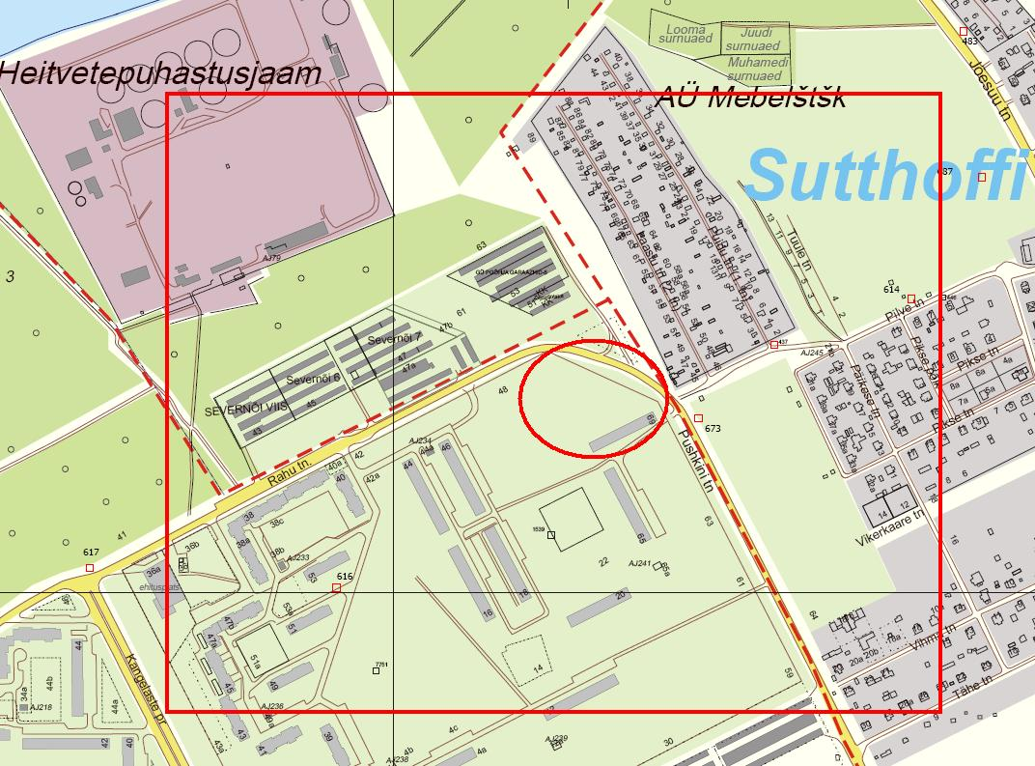

© Narva Arhitektuuri- ja Linnaplaneerimise Amet * 2006 *

Väljavõte Narva Digitaalkaardist

